مديرية التربية تيزي وزو
الأستاذة :
2018/2019
السنة 4 متوسط
الميدان : الظواهر الضوئية
متوسطة .............................
وضعـــــية الانطلاق

يحل مشكلات من الحياة اليومية متعلقة بالرؤية المباشرة وغير المباشرة للأجسام(الصورة في المرآة المستوية)، بتوظيف نموذج الشعاع الضوئي وقانوني الانعكاس.
الكفاءة الختامية المستهدفة
الكفاءة الختامية المستهدفة

- يقدر أبعاد ومواضع الأجسام باستخدام نموذج الشعاعي الضوئي في الرؤية المباشرة.
- يحدد صورة جسم بواسطة مرآة مستوية مستخدما قانوني الانعكاس.
- يوظف ظاهرة الانعكاس ومجال الرؤية في الحياة اليومية.

مركبات الكفاءة
الكفاءة الختامية المستهدفة

الزمن | أنشطة التلميذ | أنشطة الأستاذ | المراحل
15د  45د | - يقرؤون الوضعية جيدا  - يكتبون الوضعية في كراس الدروس  -ربما يطلبون بعض التوضيحات -يطرحون الفرضيات  و يكتبونها في كراس النشاطات . | نص وضعية الانطلاق :  اهــتمّ العلماء منذ القـدم بدراسة الظواهر الضوئية ، و كذلك تفسير كيفية رؤية العـين للأجسام ، من بيــنهم ابن الهيثم الذي لــُقب بأب الضوء ، باكتشافه الشعاع الضوئي. بعدها تمّ اخــتراع عـــدة وسائل ضوئية من طرف نــيوتــن كالتلسكوب و المكروسكوب الضوئي .  نــحـن في أمــسّ الحاجة للضوء في الرؤية و كــذلك استخدامه في مــجالات حـــساسة ، خاصة في المجال الطبي كالعلاج بالليزر و إجراء الأشعة بأجهزة ضوئية.  كما اعتقد البعض في العصور القـديمة أن لرؤية الأجسام، العــين تصـدر أشعة ضوئية ثم تــتم الرؤية.  - هل تـــوافــقهم الــرأي ؟ فــسّــر ذلك ؟  - هل العـين ترى الأجسام بأبعادها الحقيقية ؟ و كيف يتم رؤية الجسم بكامله ؟  - هل لديك فكرة في طريقة تعــيين قــطر الشمس ؟  - ما هي النظريات الرياضية التي تعـتمد عـــليها لـمعرفــة طول جسم معيــّن بعيدا عنــّا ؟  حل الوضعية الانطلاقية  1* لرؤية الأجسام ، العين لا تصدر أشعة ضوئية لرِؤيتها.  سقوط الأشعة الضوئية على الجسم انعكاس الضوء من الجسم إلى العين تتم الرؤية.  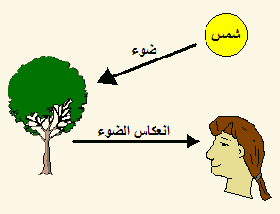  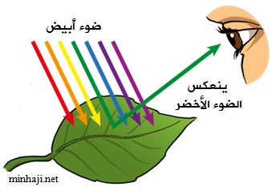  2- العين لا ترى الأجسام بأبعادها الحقيقية، بينما يتم رؤيـــتها بــــصورة منظورية [غير حقيقية].  - تزداد أبعاد الجسم كلما اقتربنا من الجسم.  - تنقص أبعاد الجسم كلما ابتعـدنا الجسم.  * رؤية الجسم بكامله:  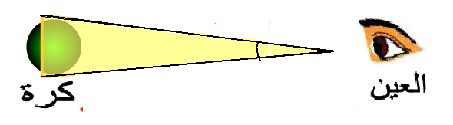  زاوية النــظـر  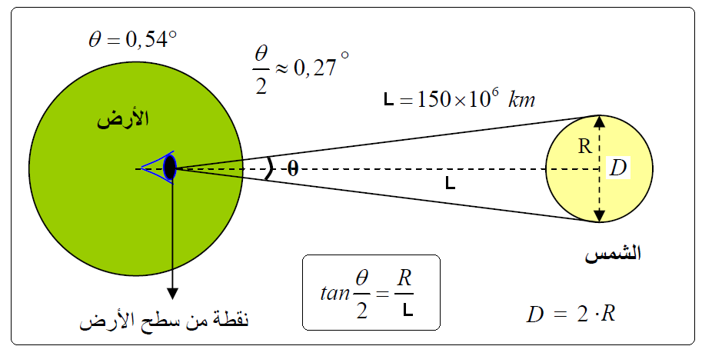جميع نقاط الجسم تقع في مجال الرؤية و غير محجوبة عنها. [ زاوية النظر تشمل كل نقاط الجسم.] 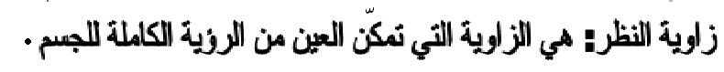  3- تعيين قطر الشمس:  4-النظريات الرياضية التي نعـتمد عـــليها لــتعــيين طول جسم معيــّن بعيدا عنــّا ؟  - الاعتماد على زاوية النظر: تعيين ارتفاع العمارة.  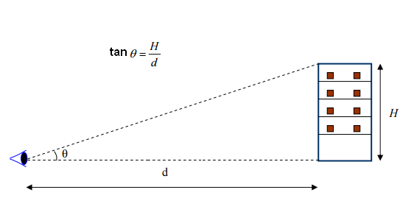  ب- طريقة التثليث: تعيين ارتفاع الشجرة.  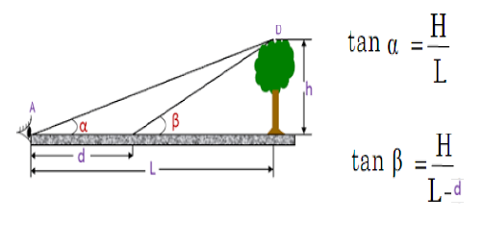  H | تقديم الوضعية

